高一选修课选课流程
1、选课网址：www.521ke.com
2、登录方法：
点击首页右上角的登录
选择按学号登录（智学网的考试号码）
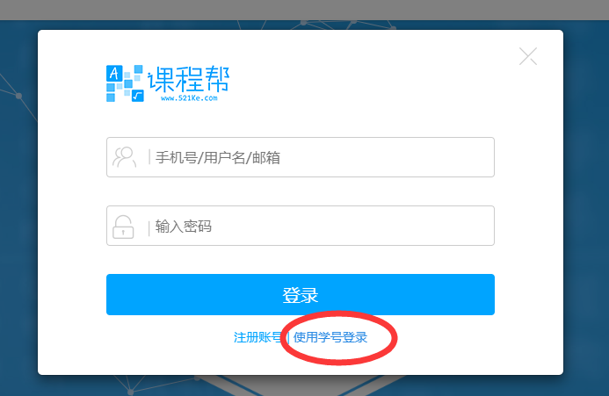
选择省、市、学校，账号密码均为智学网的准考证号
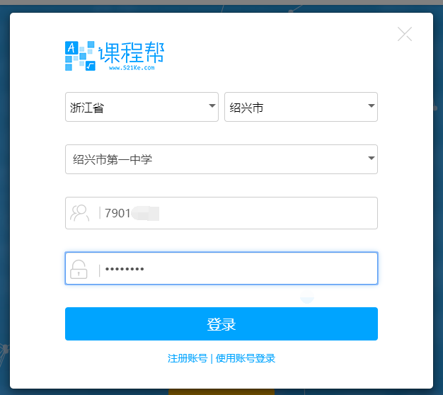
登录后请修改密码。
3、选课
登录后页面下拉，点击分班排课中的选修课
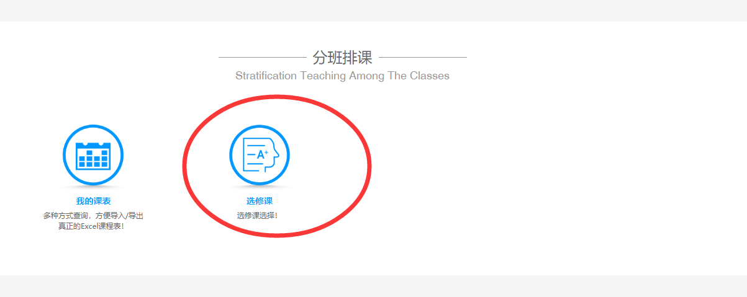
核对页面上方的姓名，班级，学号，认真阅读说明文字
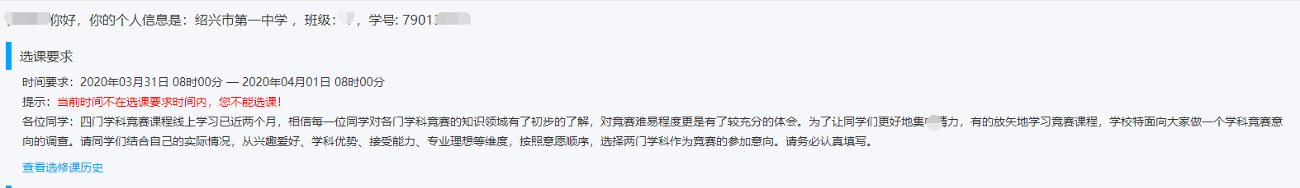
将页面下拉，进行选课
选择想选的科目
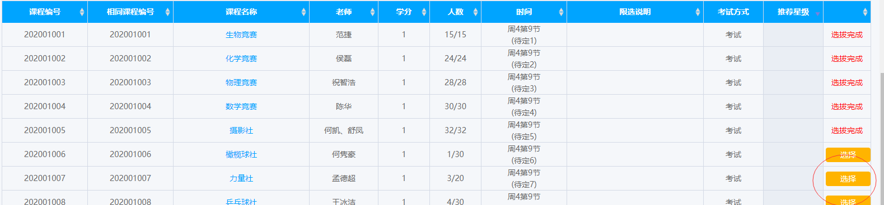
在页面中部查看选择结果
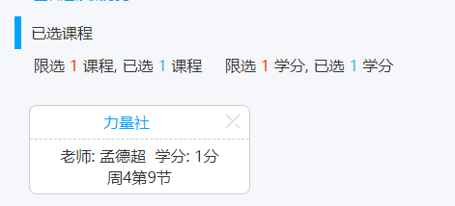
选课结束，直接关闭页面即可。

